OPTOELEKTRONICKÉ SÚČIASTKY – SÚČIASTKY NA BÁZE LED A LCD

Optoelektronika
- sa zaoberá premenou elektrickej energie na elektromagnetické žiarenie (väčšinou na svetlo)
a naopak;

Optoelektronické súčiastky
- sú založené na využití interakcie optického žiarenia a elektricky nabitých častíc
v polovodičoch;

Žiarenie
- je definované ako určité množstvo fotónov s energiou W;
- je elektromagnetické vlnenie o danej vlnovej dĺžke a intenzite;
- je prúdom častíc (fotónov) s určitým množstvom energie;

Fotón
- je kvantum elektromagnetického vlnenia;

SÚČIASTKY NA BÁZE LED A LCD

1) LED dióda
2) Zobrazovacie jednotky – segmentový display

1) LED dióda

- luminiscenčná dióda= svetelná dióda, ledka, svietivá, žiarivá dióda;
- polovodičová elektronická súčiastka, ktorá vyžaruje svetlo na priechode PN, ak je zapojená
v priepustnom smere a prechádza ňou elektrický prúd;
- prvú použiteľnú LED diódu vyvinul v roku 1962 kanadsky vedec Nick Holonyak;

Svietiaci efekt
- vzniká následkom žiarivej rekombinácie ( zániku) elektrón – diera páru;

Farba vyžarovaného svetla – môže byť rôzna, závisí:
- od štruktúry PN prechodu;
- od materiálu použitého na výrobu;
- najčastejšie používané sú – červená, zelená, oranžová a žltá, existujú aj infračervené a
ultrafialové;

Jas diódy
- je priamo úmerný veľkosti pretekajúceho prúdu; 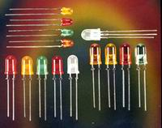

Schématická značka
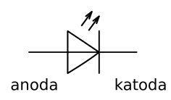

KONŠTRUKCIA LED
- LED čip sa montuje na reflektor (ako kužeľ, na konci jedného z vonkajších
prívodov) tvoriaci súčasne spodný kontakt, aby sa využil výkon vyžiarený
z PN prechodu;
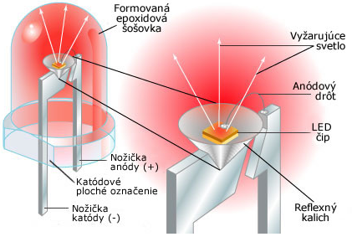
- zapuzdrí sa: a, do priehľadného plastu -bodová LED;
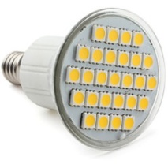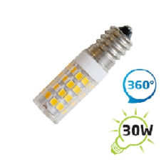

b, do mliečne sfarbeného plastu – difúzna LED, plast je často
sfarbený v rovnakej farbe ako emitujúca LED;
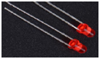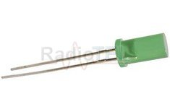

- pre zvýšenie smerovosti svetla má vrchol puzdra tvar polgule = efekt šošovky;

Druhy LED
A) Ultrafialové (UV)
- vyžarujú svetlo pod vlnovou dĺžkou viditeľného svetla (pod 420 nm);
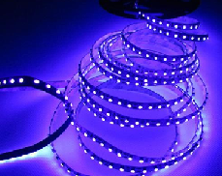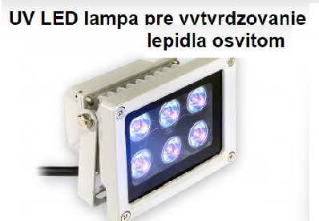

B) Infračervené (IR)
- vyžarujú svetlo nad vlnovou dĺžkou viditeľného svetla (nad 680 nm);
- ako zdroje žiarenia do diaľkových ovládačov;
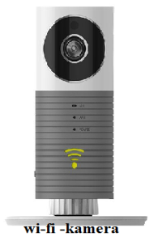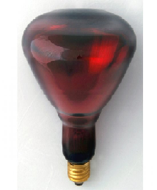
C) Jednofarebné ( monochromatické)
- sú vyrobené z jedného druhu polovodiča, pre každý druh farby svetla;

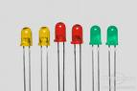

D) Biele
- existujú dva spôsoby produkovania vysoko intenzívneho bieleho svetla LED
diódou:
a, využitie samostatných LED, emitujúcich základné farby – červenú, zelenú a
modrú;
b, použitie fosforového materiálu – mení monochromatické svetlo z modrej alebo
ultrafialovej LED na širokospektrálne biele svetlo;
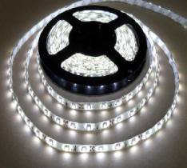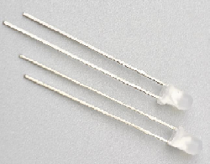

E) RGB LED (red, green, blue)
- je poskladaný z troch monochromatických LED, ktoré emitujú žiarenie
vo farbách červená, zelená a modrá, regulovaním výkonu jednotlivých zložiek
vznikne biele svetlo, ale aj celé spektrum farieb ;
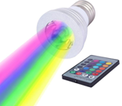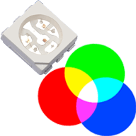

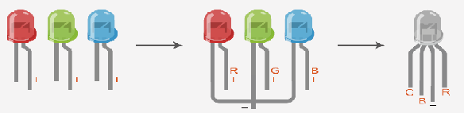
F) Laserové diódy
- polovodičové lasery sú nové typy zdrojov optického žiarenia s lepšími vlastnosťami
v porovnaní s LED diódou;
- optické žiarenie generované laserom je sústredené do veľmi úzkeho intervalu vlnových
dĺžok;
- samotný laser sa vyznačuje vysokou svietivosťou a malou rozbiehavosťou (divergencie)
laserového zväzku;
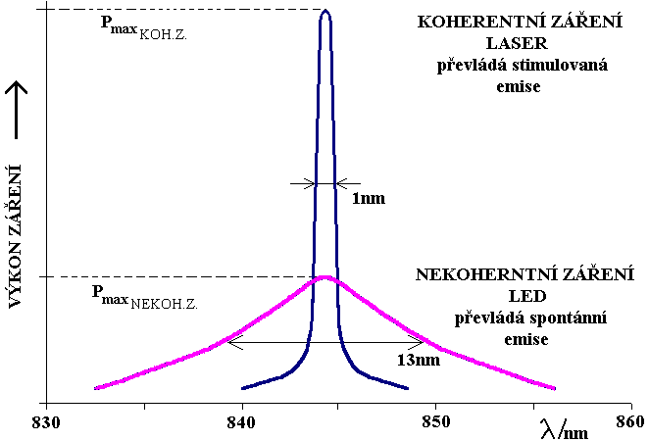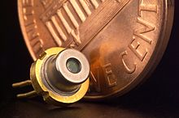

POUŽITIE LED
- indikátory;
-zobrazovacie prvky= bežiace nápisy;
- svetelná signalizácia- v doprave= semafory, železničné návestia;
- v automobiloch – pre dlhú životnosť, otrasy;
- v interiéroch – osvetlenie, dekorácia;
- prenos informácii pomocou optických vlákien = infračervené a laserové;
- ovládače;
- uchovávanie údajov –CD,DVD = laserové;

2) Zobrazovacie jednotky – segmentový display
- skladá sa zo segmentov;
- najznámejší 7-segmentový- zobrazuje číslice, niekedy je doplnený segment desatinnej čiarky;
- rozšírenejšie sú 14 a 16-segmentové – zobrazuje aj veľké písmena;
7-segmentový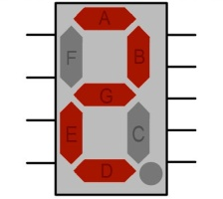16- segmentový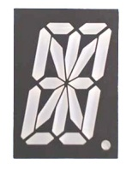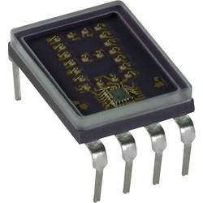
Použitie – digitálne hodinky;
- kalkulačky;
- meracie prístroje;
- spotrebná elektronika ( rádia, tlačiarne, telefón,...)
- v autorádiách, atď;
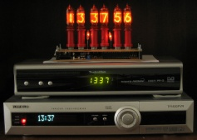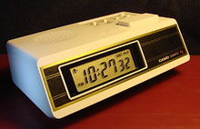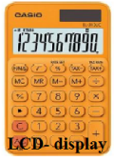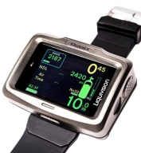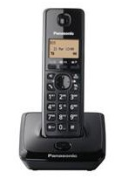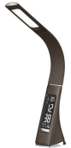
A) LED
- segmenty sú vytvorené zo svetlo emitujúcich diód;
- napätie na anóde závisí od farby (1,5-2,5 V);
- môžu byť napájané z jednej klasickej batérie;
- diódy majú prepojené anódy, alebo katódy, čím sa zjednoduší ovládanie;
- majú pomerne veľkú spotrebu prúdu (0,5- 1mA na jeden segment -u najmenších = 7segmentový 3,5-
7 mA);
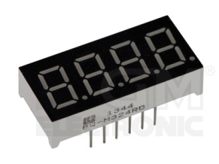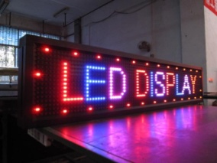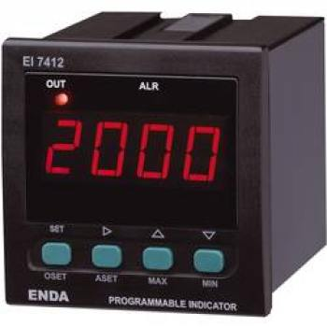

B) segmentový display s tekutými kryštálmi – LCD (liquid crystal display)
- začali sa používať po LED ;
- majú výrazne nižšiu spotrebu prúdu;
- najjednoduchšie –využívajú rôzne druhy segmentov – a, svetlo prepúšťajú;
b, - svetlo pohlcujú;
- pokročilé – využívajú maticu bodov = pixlov (tzv. rastrová grafika)
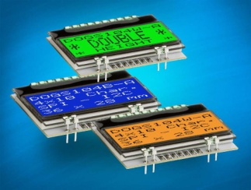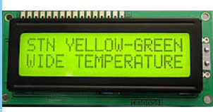
LCD-
- tenké a ploché zobrazovacie zariadenie, skladajúce sa z farebných alebo čiernobielych pixlov
zoradených pred zdrojom svetla;
- vyžaduje malé množstvo el. energie;
-displej z tekutých kryštálov je ako sendvič, zlepený z viacerých častí, základom je tenká vrstva tekutých
kryštálov, ktorá je medzi dvomi vrstvami polarizovaného skla ;
- ak privedieme na elektródy konkrétne napätie, tekuté kryštály menia svoje molekulárne usporiadanie,
dochádza k orientácii tekutých kryštálov, v dôsledku čoho dochádza k polarizácii svetla určitým smerom
( svetlo prestane prechádzať cez kryštály);
- svetlo v pozadí tohto sendviča prechádza najskôr cez prvú vrstvu polarizovaného skla, pričom tekuté
kryštály ho podľa potreby zastavia (čierna farba), prepustia (biela farba) alebo čiastočne prepustia
(odtiene sivej alebo konkrétne farby v prípade farebného displeja), aby dopadlo na druhú vrstvu
polarizovaného skla;
- sú pasívne, nevyžarujú svetlo, ale musí byť podsvietený;
- využitie v monitoroch a TV; 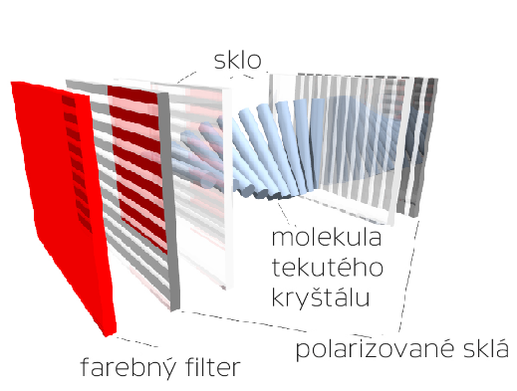
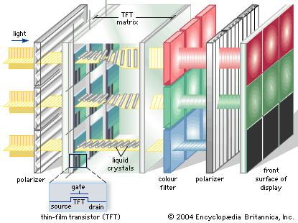

C) OLED
- sú polovodičové zariadenia v pevnej fáze;
- sú tvorené z tenkej vrstvy organických molekúl (rubren, rubren tetracen, pentacen a celá rada
polymérov = organické polovodiče) ktoré vytvárajú svetlo pri privedení elektrickej energie;
- môžu poskytovať jasnejšie, ostrejšie zobrazenie na elektronických zariadenia;
- využívajú menej energie než konvenčné svietiace diódy (LED), alebo displeje tekutých kryštálov
(LCD) požívané dnes;
- je hrubé 100 až 500 nanometrov, alebo 200 krát menšie než ľudský vlas;
- môže mať buď dve alebo tri vrstvy organického materiálu v tejto druhej konštrukcii, tretia vrstva
pomáha prenášať elektróny z katódy do vyžarovacej (emisnej) vrstvy;
